NAMA: JUWANDI

NIM: 7101220008

JAWABAN

NIM GENAP(TYPEB)

7. Algoritma dan program adalah dua hal yang berbeda, meskipun sering digunakan secara bersamaan.

Algoritma adalah suatu tahapan-tahapan logika yang diterapkan untuk menyelesaikan suatu masalah. Algoritma memuat langkah-langkah yang jelas dan sistematis untuk memecahkan suatu masalah, dan bisa diterapkan pada berbagai bahasa pemrograman.

Program adalah implementasi dari suatu algoritma menggunakan bahasa pemrograman. Program adalah sekumpulan perintah yang ditulis dalam bahasa pemrograman yang dapat dibaca oleh komputer dan menyelesaikan suatu tugas atau masalah.

Jadi, dapat disimpulkan bahwa algoritma adalah skema atau logika dasar yang akan diterapkan untuk menyelesaikan masalah, sementara program adalah implementasi dari algoritma tersebut dalam bahasa pemrograman.

8.

a. Tipe data untuk variabel C adalah numerik, karena operasi pembagian akan menghasilkan tipe data numerik.

b. Tipe data untuk variabel P adalah boolean, karena operasi logika "or" akan menghasilkan tipe data boolean (true atau false).

c. Tipe data untuk variabel Z adalah boolean, karena operasi perbandingan "=" akan menghasilkan tipe data boolean (true atau false).

d. Tipe data untuk variabel I juga adalah boolean, karena operasi logika "or" dan operasi perbandingan "=" akan menghasilkan tipe data boolean (true atau false).

9.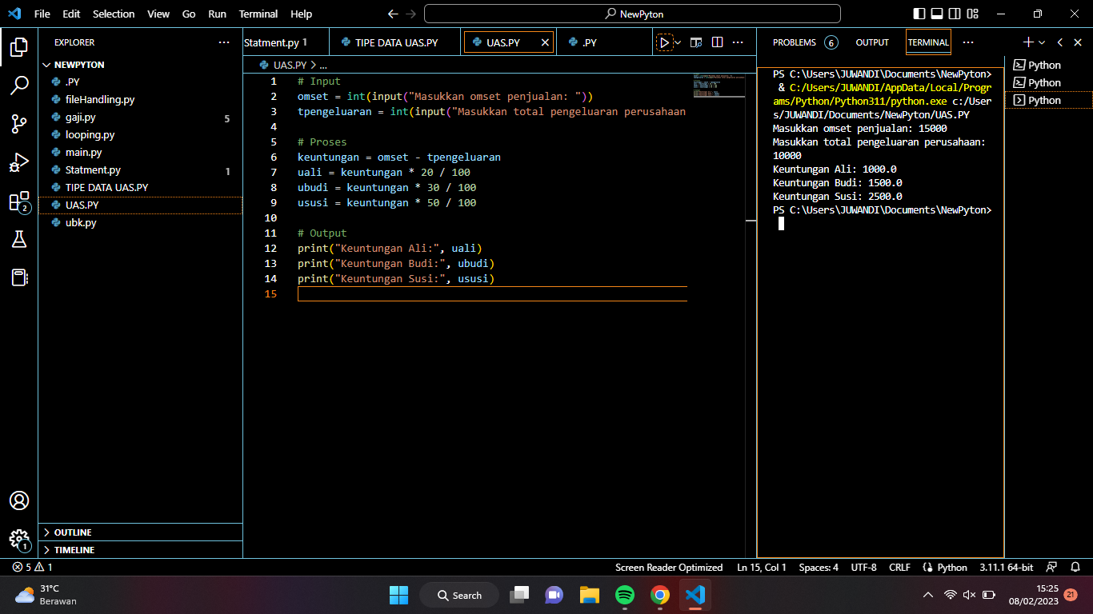

10.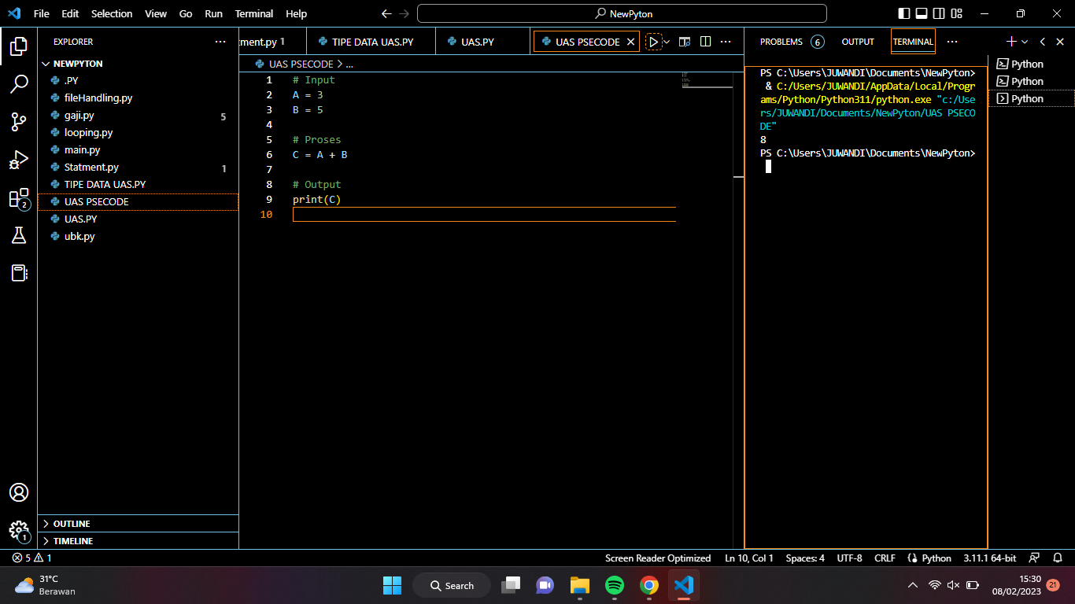

11.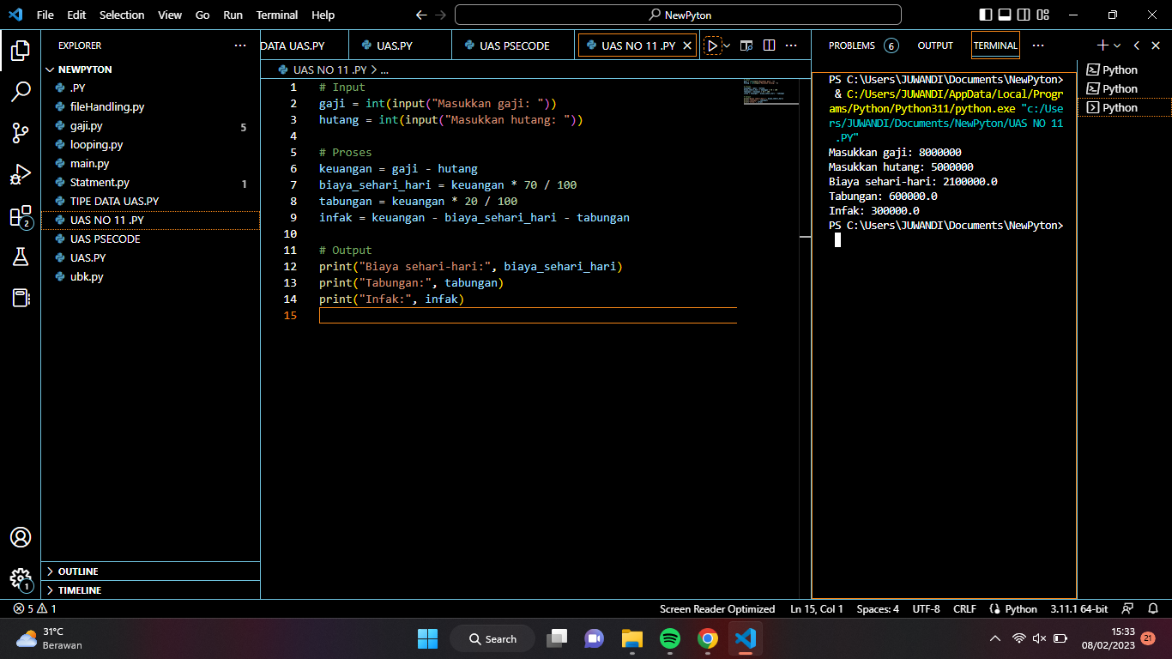

12.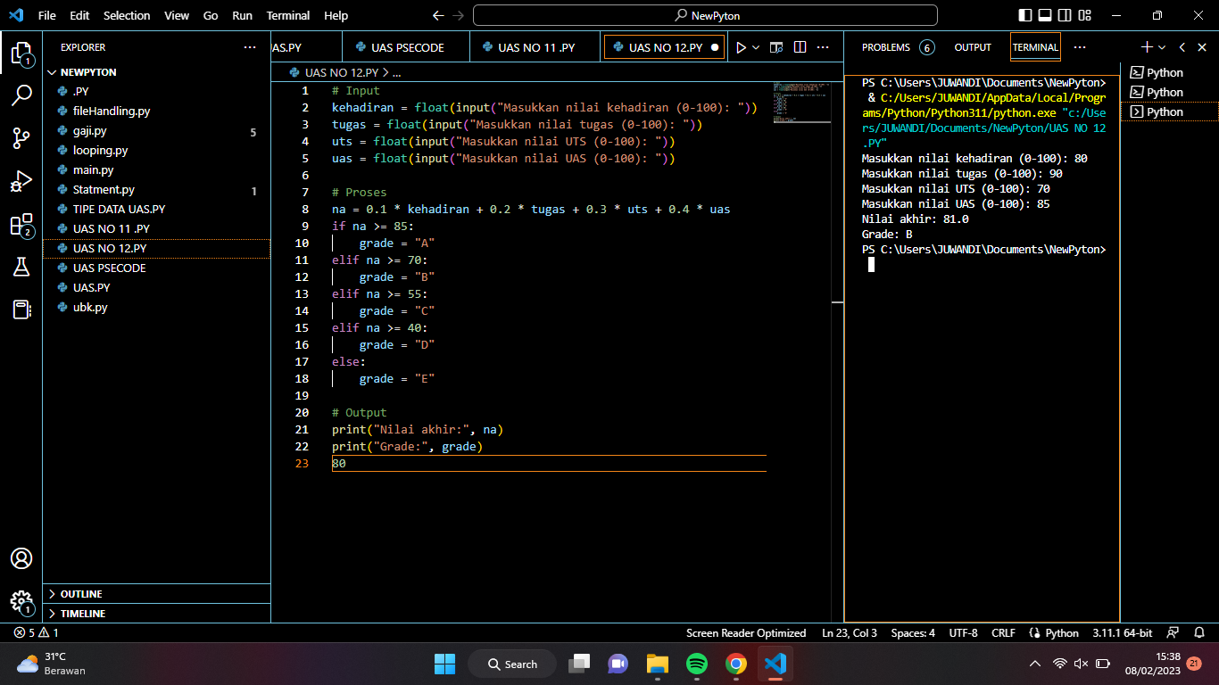

C

13.